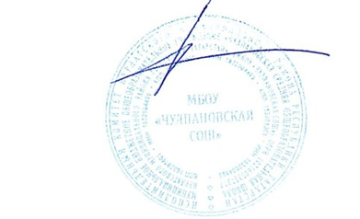
Рассмотрен и принят на заседании Утвержден и введен в действие
педагогического совета Приказом №55 от 28 августа 2023 г.
МБОУ “Чулпановская СОШ” Директор МБОУ “Чулпановская СОШ” Протокол №1 от 21 августа 2023 г. А.М.Шаяхметов

План внеурочной деятельности
Муниципального бюджетного общеобразовательного учреждения «Чулпановская средняя общеобразовательная школа Нурлатского муниципального района Республики Татарстан»
на 2023 – 2024 учебный год (среднее общее образование)

План внеурочной деятельности на 2023-2024 учебный год
10-11 классы

Направление внеурочной  деятельности | Название, предмет | Формы  проведения | 10 | 11
Духовное-нравственное | «Разговоры о важном» | Час общения | 1 | 1
Спортивно-оздоровительное | «Баскетбол» | Соревнования | 1 | 1
Социальное | «Россия – мои горизонты» | Встречи | 1 | 1
Общеинтеллектуальное | «Финансовая грамотность» | Метапредметные  занятия | 1 | 1
Техническое | «Робототехника» | Моделирование | 1 | 1
Всего |  |  | 5 | 5

